ЦВЕТОК В ПОДАРОК

Поделка сделана в качестве подарка маме на 8 марта. Как приятно получить цветочек от своих любимых детей! А еще приятнее сделать такой подарок для самого дорогого человека в мире – любимой мамочке, вложив в работу всю свою нежность, теплоту и любовь.

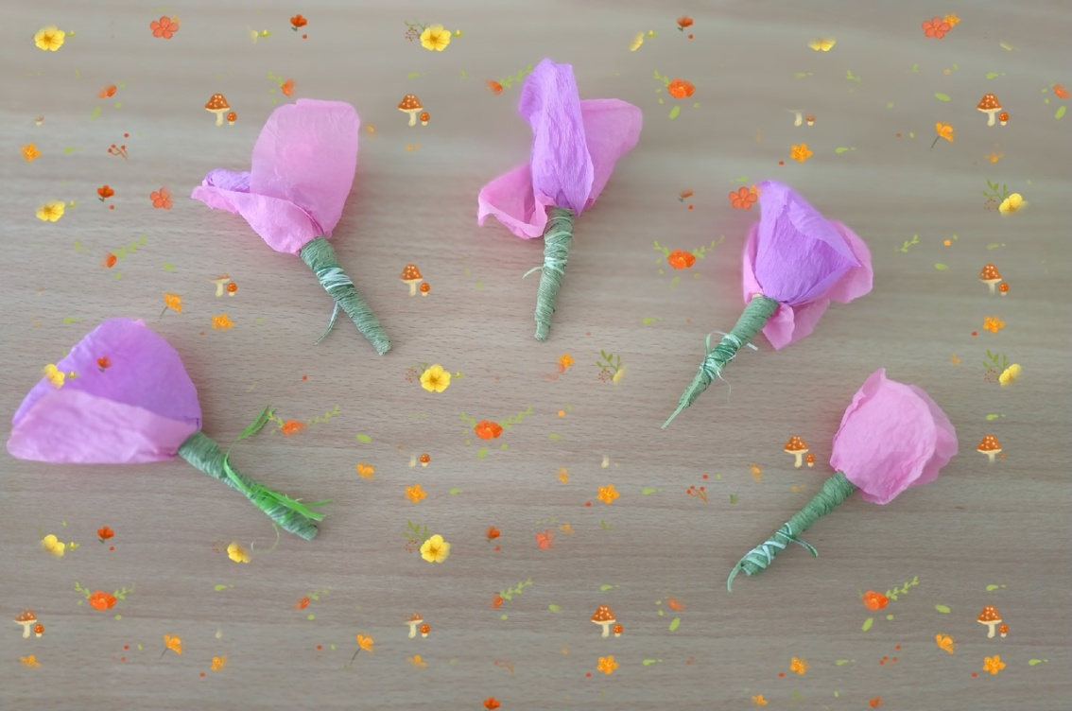

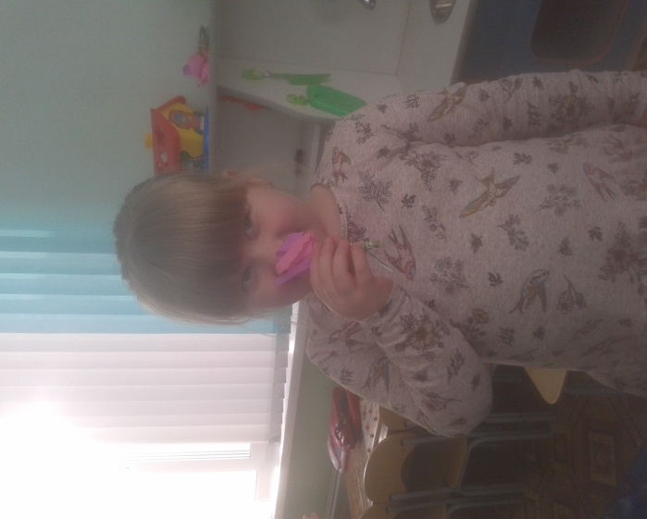
Вырежу кусочек.
Из него я сделаю
Маленький цветочек.
Мамочке подарок
Приготовлю я.
Самая красивая
мама у меня.

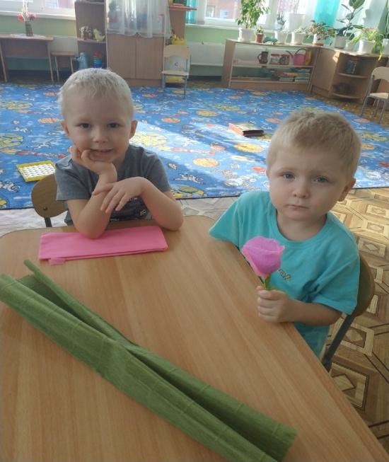
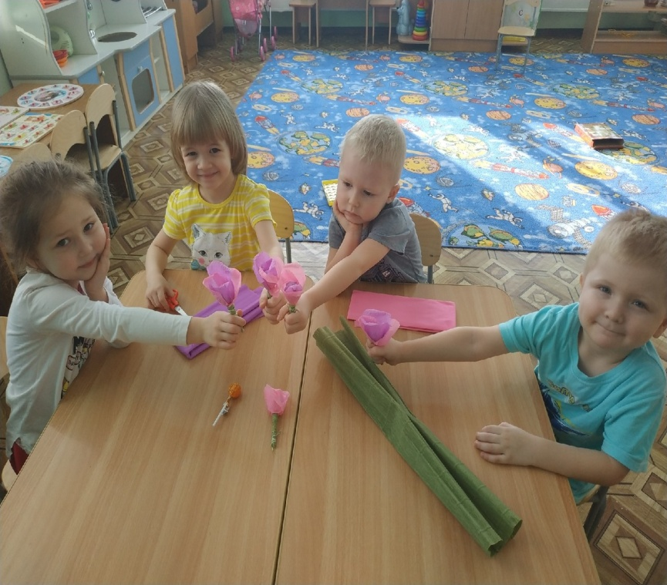
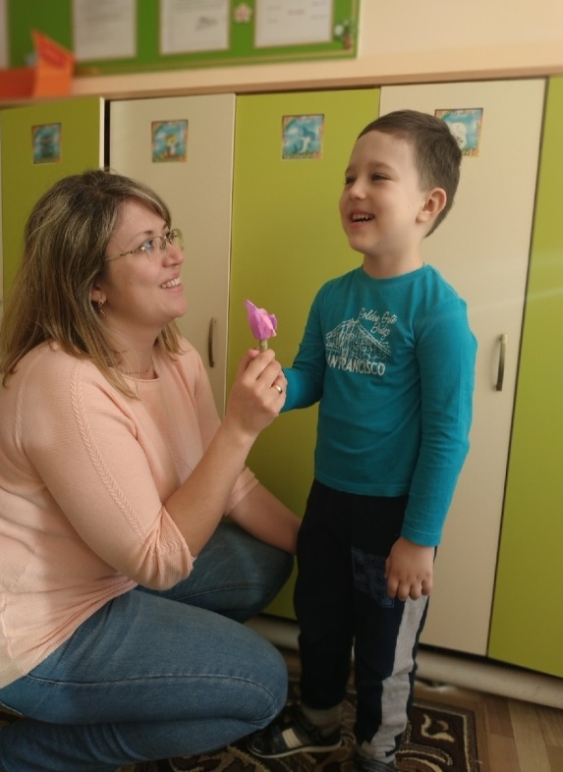
Маму очень я люблю
И цветок ей подарю –
Умнице, красавице
Мой цветок понравится.

